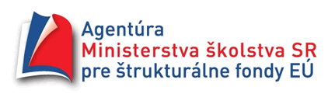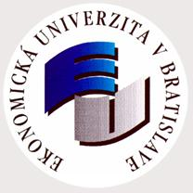

EKOOMICKÁ UNIVERZITA V BRATISLAVE
VÝSKUMNO VÝVOJOVÉ A INFORMAČNÉ CENTRUM
BIOENERGIE
TECHNICKÁ UNIVERZITA V KOŚICIACH
FAKULTA BERG, VRP

Projekt:
Nové technológie pre energetický enviromentálne a ekonomický efektívne zhodnocovanie biomasy
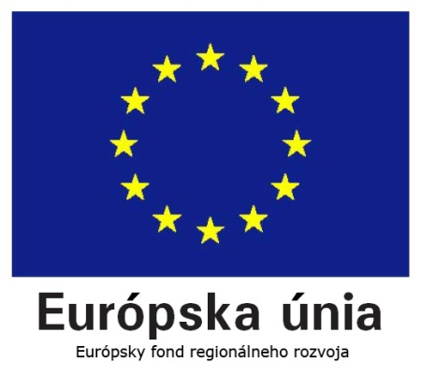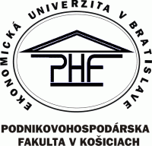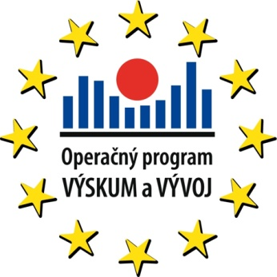

EKONOMICKA UNIVERZITA V BRATISLAVE
VŚKUMNO VÝVOJOVÉ A INFORMAČNÉ CENTRUM BIOENERGIE KAPUŠANY
TECHNICKÁ UNIVERZITA V KOŚICIACH, FAKULTA BERG,VRP

TENTO PROJEKT VZNIKOL V RÁMCI OPERAČNÉHO PROGRAMU VÝSKUM VÝVOJ KÓD VÝZVY OPVaV-2008/21/01-SORO
PROJEKT SPOLUFINANCOVANÝ EURÓPSKOU ÚNIOU
EURÓPSKYM FONDNOM REGIONÁLNEHO ROZVOJA

PRIORITA OS:
2.Výskum vývoj
2.1. Prenos poznatkov do praxe

Model procesov inovácie vzdelávania a výskumu v rámci univerzít na Slovensku.
Súčasná doba ktorú charakterizuje prienik informačných a komunikačných technológií do všetkých odvetví národného hospodárstva kladie vyššie nároky aj na univerzity ,ako centra vzdelaností , výskumu a pokroku. Väčšina univerzít len veľmi pomaly reaguje na zmenenú situáciu na pracovnom trhu . Len ťažko mení zaužívané postupy a študijne programy. A prispôsobuje ich skôr vlastným požiadavkám než aktuálnym potrebám trhu. To spôsobuje previs ponúk profesií na trhu o ktoré nemajú firmy záujem. Je potrebné prelomiť psychologickú bariéru v podnikaní na univerzitách. Univerzity by sa mali stať centrami teoretickej a praktickej prípravy pre uplatnenie absolventov v praxi. Táto aktivita by mala finalizovať výsledky pedagogickej a výskumnej činnosti a spätne ich podporovať - spolufinancovať. Pedagogický proces by mal úzko súvisieť s výskumom mal by využívať výsledky výskumu a viesť pedagógov A poslucháčov k získavaniu teoretických a praktických zručností v oblasti podnikania so zameraním na konkrétnu oblasť hospodárstva. Výsledkom týchto procesov prípravy poslucháčov pre prax by mali byť výstupy univerzity v podobe úspešných absolventov schopných riešiť problémy firiem, regiónu , samosprávy ,ako aj inovatívne riešenia ktoré by našli uplatnenie nie len v rámci Slovenska ,ale celej Európskej únie

Podnikanie, podnikateľské činnosti, vytváranie ďalších príležitostí pre „viac zdrojové financovanie“ nielen univerzity, ale aj jej pracovníkov, malo by sa považovať za realizáciu výsledku výskumu, know-how a pedagogiky pre prax.
- Posilniť vysoké školstvo, dať mu dynamiku. Veľký dlh, kumulujúci sa z minulosti najmä v oblasti materiálového vybavenia
- Dynamika rozvoja vychádza z univerzít. Dualita vzájomného rozvoja.
- Vysoká nezamestnanosť a výrazné disproporcie v rozvoji mikroregiónov. Zabrániť emigrácii najmä špičkových absolventov univerzít.
- Kto má zakladať úspešné firmy najmä s vysoko-sofistikovanou výrobou ak nie profesori, výskumníci, doktorandi a študenti univerzít.
- Súčasnej spolupráci univerzít s praxou a jej rozvoju chýbajú:
- legislatíva,
- marketing, t.j. vzájomná komunikácia,
- chýba medzičlánok – realizácia,
- chýbajú zákazky,
- neexistuje oficiálna báza, a preto si pracovníci vytvárajú živnosti, firmy, mimo rámec univerzity,
- chýba daňový, audítorský, ekonomický a administratívny servis.
Európska únia venuje veľkú pozornosť potrebe inovácií v oblasti výskumu , vývoja a vzdelávania . Pretože krajiny EU sú stále pozadu v porovnaní s USA, Japonskom a Čínou je modernizácia vzdelávania ,ako sa zdôrazňuje v uznesení bolonského procesu j nutnosťou .Zvyšovania kvality vzdelávania s dôrazom na prepojenie vedy a praxe ,ako aj získavanie zručností a znalostí pre ich lepšie uplatnenie v praxi, je jednou z kľúčových úloh ktoré musia vysoké školy v súčasností na podnet európskej komisie riešiť s podporou EU
V rámci štrukturálnych fondov zameraných na Výskum a vývoj - Konkrétne na modernizáciu vysokých škôl a univerzít bude možné zabezpečiť kvalitný výskum a zlepšiť podmienky v príprave študentov na ich lepšie uplatnenie v praxi. Túto podporu získala a využíva aj Ekonomická univerzita v Bratislave , Podnikovo-hospodárska fakulta v Košiciach a Výskumno –vývojové a informačné centrum bioenergie EU v Kapušanoch .
V rámci projektu ITMS 26250120018 zrekonštruovali a zmodernizovali staré budovy PHF na ul. Mojzesovej v Košiciach a vybavili ich novým nábytkom a Informačno –komunikačnými technológiami ako aj prízemnú časť budovy VVICB Kapušany spolu so zateplením a IKT vybavením tak položili dobre základy pre zvýšenie konku-
rencieschopností fakulty v oblasti prípravy poslucháčov pre ich lepšie uplatnenie na pracovnom trhu. Vďaka uvednému projektu získala nielen fakulta ale aj región Východné Slovensko, ktorý patri medzi 10 marginálných regiónov EU.
Harmonogram realizácie projektu
Číslo a Názov aktivity | Začiatok realizácie aktivity  (štvrťrok/rok) | Ukončenie realizácie aktivity  (štvrťrok/rok)
Aktivita 1.1  Optimalizácia procesov fermentácie a kogenerácie v energetickom zhodnocovaní fytomasy  v Kapušanoch | III/2010 | VI./2014
Aktivita 1.2  Rýchlootáčková rotačná sušiareň biomasy, Košice -Bočiar | IV./2009 | VI./2014
Aktivita 2.1  aktivita 2.1  Ekonomická aspekty zhodnocovania biomasy | I./2010 | VI./2014
Aktivita 3.1.  Integrovaný informačný portál a diseminácia výsledkov riešenia, Kapušany -Košice | I./2010 | VI/2014

Podporné aktivity
Riadenie projektu |  | III./2009 | VI./2014
Publicita a informovanosť |  | III./2009 | VI./2014
Podrobný opis aktivity
Číslo a Názov aktivity | Aktivita 1.1 Optimalizácia procesov fermentácie a kogenerácie v energetickom zhodnocovaní fytomasy
Cieľ aktivity | Výskum a vývoj technických systémov termického zhodnocovania biomasy
Termín realizácie aktivity (štvrťrok/rok) | 04/2010 – 06/2014
Opis aktivity  Metodológia aktivity | Optimalizácia a zefektívnenie procesov fermentácie na bioplynovej stanici. Príprava, doplnenie a premena substrátu v rámci procesu anaeróbneho vyhnívania na bioplyn s maximalizáciou výnosu metánu a jeho finálne využitie v procese kogenerácie na produkciu elektrickej energie a tepla.  Rozhodujúcim faktorom efektivity a bezproblémovej prevádzky bioplynovej stanice je voľba surovín pre výrobu bioplynu. Vstupná surovina je spracovávaná v rámci riadenej anaeróbnej fermentácie. Ide o bioenergetickú transformáciu organických látok, pri ktorej nedochádza k zníženiu ich hnojivej hodnoty. Táto technológia, ktorá je využívaná v bioplynových staniciach je súborom procesov, v rámci ktorých zmes mikroorganizmov rozkladá rozložiteľnú organickú hmotu bez prístupu vzduchu. Výslednými produktmi týchto procesov sú biologicky stabilizovaný substrát s vysokým hnojivým účinkom a bioplyn (BP) s obsahom 55 – 70% metánu o výhrevnosti cca 18 – 26 MJ.m⁻³. Pre efektívne spracovanie a dosiahnutie uvedených parametrov bioplynu je nutné pri voľbe vhodných vstupných surovín posudzovať substrát z ekonomickej a technickej stránky.  Základnými surovinami pri výrobe substrátu budú kukurica na siláž vo voskovej zrelosti a obilniny v mliečnej zrelosti pestované na energetické účely. Kvalita energetických rastlín k zužitkovaniu na bioplyn sa vytvára už na poli. O obsahu a spôsobilosti substrácií v rastlinách, z ktorých sa môže vytvoriť metán, rozhodujú okrem stanovištnej jednotky predovšetkým opatrenia týkajúce sa pestovania a vonkajšie vplyvy, ako je voľba druhov a vývoj dozrievania rastlín v čase žatvy. Pri výrobe bioplynu z pestovanej biomasy (pšenice, kukurice a ďalších energetických rastlín) budú zisťované hektárové výnosy metánu a optimálne štádium dozrievania pre žatvu rastlín rôznych druhových typov. Okrem toho sa bude skúmať počas vegetačného obdobia špecifická schopnosť vytvorenia metánu silážovaných surovín a výnosy biomasy rastlín u dvoch rôznych druhov v piatich vývojových štádiách rastlín.  Výťažnosť metánu zo silážovaných surovinách môže byť znižovaná v dôsledku pôsobenia komplexu (celulóza – lignín). Preto sa budú pre výskum surovín využívať rôzne druhy úpravy suroviny zamerané na výťažnosť metánu. Kukurica, pšenica a raž budú ošetrené mikrovlnným ohrevom a kyselinou.  Pokusy s energetickými rastlinami zahŕňajú:
Výstupy (výsledky) aktivity | Aktivita bude produkovať tieto výstupy:  - Overenie vhodnosti jednotlivých typov surovín z poľnohospodárstva pre výrobu bioplynu.  - Získanie poznatkov v rámci základného a aplikovaného výskumu o vplyve pestovania, úpravy a konzervovania biomasy na výnos metánu. Rovnako budú špecifikované, ktoré faktory suroviny vplývajú na výťažnosť metánu.  - Výroba bioplynu je kľúčovou technológiou k skvalitneniu využitia biomasy. Potvrdili to doterajšie poznatky z výroby bioplynu na BPS vo Výskumno–výstavnom a informačnom centre bioenergie v Kapušanoch. Z 1 tony sušiny kukurice na siláž je možné vyrobiť 1250 kWh elektrického prúdu a 1650 kWh tepla.

Podrobný opis aktivity
Číslo a Názov aktivity | Aktivita 1.2  Rýchlootáčková rotačná sušiareň biomasy, Košice -Bočiar
Cieľ aktivity | Cieľom aktivity je vyvinúť sušiace zariadenie na využitie odpadného tepla z kogeneračnej jednotky na sušenie biomasy v mechanickom vznose vytvorenom v rýchlo sa otáčajúcom rotačnom tepelnom agregáte.
Termín realizácie aktivity (štvrťrok/rok) | IV./2010 – 06./2014
Opis aktivity | Výroba bioplynu patrí medzi základné spôsoby zhodnocovania biomasy. Kogeneračné jednotky slúžia na výrobu elektrickej energie z bioplynu. Pri tomto procese vzniká značné množstvo odpadného tepla, ktoré je možné využiť pre technologické a energetické účely. Medzi najvýznamnejšie patria procesy sušenia. Vzhľadom na umiestnenie kogeneračných jednotiek v mieste výroby bioplynu je aktuálne využitie odpadného tepla pre tepelné spracovanie biomasy predovšetkým pre procesy sušenia drevnej hmoty, drevných peliet, obilia, sena, liečivých rastlín a pod.  Súčasné sušiace zariadenia sú v podstate jednoúčelové. Cieľom je vyvinúť efektívne zariadenie pre široké spektrum spracovávaných materiálov. Pre tieto účely bola navrhnutá rýchlootáčková pec. Rýchlootáčková pec pracuje na princípe mechanickej fludizácie. Klasické rotačné pece pracujú pri nízkych otáčkach, spravidla okolo 1 ot./min. Pri týchto otáčkach v závislosti od priemeru pece a stupňa zaplnenia pece sa vsádzka posúva buď kĺzaním bez premiešavania, pri ktorom dochádza ku tzv. „kidney efektu“, alebo prevaľovaním, pri ktorom dochádza k premiešavaniu materiálu. So zvyšovaním otáčok dochádza v dôsledku odstredivých síl k vynášaniu materiálu po stene pece a následne k jeho pádu na spodok pece účinkom gravitačných síl
a na experimentálnom výskume. Riešitelia majú vypracovanú vlastnú metodológiu inovácii, s ktorou majú viac ako desaťročné skúsenosti.
V rámci matematického modelovania bude spracovaná koncepcia matematického modelu rýchlootáčkovej pece pre sušenie biomasy. Model bude vytvorený pre proces, v ktorom spracovaný materiál je vo fluidizovanom stave. Materiál prechádza agregátom pozdĺžne a cez neho prechádza plynné médium v súprudnom, alebo protiprúdnom režime (Obr.5). Procesy vo vrstve prebiehajú vzájomnou interakciou materiálu a plynného média.

Výstupy (výsledky) aktivity | Aktivita 1.3.  Technológia trojstupňového spaľovania biomasy
 |  | Výskum a vývoj technických systémov termického zhodnocovania biomasy
Číslo a Názov aktivity | Cieľom aktivity je výskum a vývoj pece na trojstupňové  spaľovanie, konštrukčný návrh, vyhotovenie pece, poloprevádzkové odskúšanie a eventuálne aj patentovanie.  Realizáciou aktivity sa získa koncepčne nová pec na spaľovanie, resp. splyňovanie biomasy, ktorá umožní ekonomicky efektívne zhodnocovanie biomasy rôzneho zloženia a výhrevnosti.
Cieľ aktivity | Návrh ekonomicky efektívnych systémov energetického využitia biomasy.Výskum a stanovenie najlepších postupov pre energetické využitie biomasy.
Termín realizácie aktivity (štvrťrok/rok) | Výskum a stanovenie najlepších postupov pre energetické využitie biomasy.
Opis aktivity | Nákup technológií je nevyhnutný pre úspešný a efektívny priebeh vzdelávacieho procesu a vedecko-výskumnej činnosti. V rámci aktivity budú vybavené učebne (notebooky, softvéry, projektory), úložisko dát a E-learningové centrum. Predmetom návrhu je IKT vybavenie šiestich učební PHF EU a vnútorné vybavenie učební a študovne – stoly, stoličky, tabule, regále, skrinky, katedry. Zámerom je vytvoriť flexibilné učebne, ktoré je možné využívať na širokú škálu predmetov jednotlivých študijných odborov.  Predmetom návrhu je návrh ucelenej infraštruktúry pre E-learnigové datacentrum, na báze moderných technológií, ktoré umožňujú dynamicky poskytovať výkon pre jednotlivé služby datacentra.  Kľúčové ciele návrhu riešenia e-learningového systému zahŕňajú:  - Vytvorenie škálovateľnej platformy s potenciálom pre niekoľko tisíc používateľov  - Vzhľad portálu prispôsobený používateľským rolám (žiak, učiteľ, riaditeľ, administrátor...)  - Lepšia integrácia s existujúcimi systémami  - Ucelený, komplexný nástroj na publikovanie študijných materiálov  - Moderný výukový nástroj na priebežné testovanie dosiahnutej úrovne študentov  - Zahŕňa výučbové procesy ako: web vzdelávanie, počítačom podporované vzdelávanie, virtuálne triedy a spoluprácu s využitím IKT  - Centrálny súhrn informácií o organizácii výuky a školských udalostiach  - Využitie už existujúcich študijných výukových materiálov  - Vyučovanie a interné školenia bez potreby cestovania pracovníkov, pedagógov i študentov (on-line i off-line e-learning) s možnosťou archivácie obsahu  - Efektívnejšia spolupráca (možnosť okamžitej on-line konzultácie s pedagógom)
Metodológia aktivity | Realizácia uvedenej aktivity časovo i obsahovo nadväzuje na podpornú aktivitu – proces verejného obstarávania. Ďalším krokom bude dodávka objednaného tovaru a úhrada vystavenej faktúry. Realizácia aktivity sa skončí kompletizáciou dodaného zariadenia a jeho umiestnením na miesto určenia
Výstupy (výsledky) aktivity | Výstupom z tejto aktivity bude obstaranie vnútorného vybavenia, kompletizácia a rozmiestnenie vnútorného IKT vybavenia do zrekonštruovanej budovy PHF EU v Košiciach. Cieľom riešenia je zvýšiť dostupnosť, pružnosť, zautomatizovanie vzdelávacích  postupov, umožniť vedeniu škôl a pedagógom zamerať sa na skvalitnenie výučby študentov.
Servery dátového centra pozostávajú zo: Komunikačný server, Dátový server, Zber doplnkových údajov. Je požadované zapojenie zariadení s PLC, siete typu Intranet, server s konfiguráciou Ethernet, interným Routrom, s možnosťou pripojenia 20 pracovísk a jedného Master pripojenia s pomocou SWITCH – 24 kanálov. Minimálna zostava serverov je 4 GB operačnej pamäte, 500 GB HDD s riešením zálohovania dát a operačným systémom Windows 7. Komunikačná časť musí obsahovať pripojenie k zbernici MODBUS s grafickým aplikačným softvérom Control Web a s MS OFFICE. Súčasťou komunikačného serveru sú diaľkovo riadené hodiny reálneho času a malá meteostanica zapojená na server. Základné údaje z jednotlivých zariadení budú prenášané cez zbernicu MODBUS. Každá technológia reprezentujúca energonosič musí obsahovať výstup na ZBERNICU MODBUS súčasťou každého servera je i kabeláž k jednotlivým pracoviskám a jej zapojeniu.

Podrobný opis aktivity
Číslo a Názov aktivity | Aktivita 3.1.  Integrovaný informačný portál a diseminácia výsledkov riešenia
Cieľ aktivity | Integrácia výskumných kapacít a transfer výsledkov riešenia do praxe a vzdelávania
Termín realizácie aktivity (štvrťrok/rok) | I./2010 – 06./2014
Opis aktivity | Nákup technológií je nevyhnutný pre úspešný a efektívny priebeh vzdelávacieho procesu a vedecko-výskumnej činnosti. V rámci aktivity budú vybavené učebne (notebooky, softvéry, projektory), serverom a operačným systémom. Budova v Kapušanoch bude priamo napojená na E-learningové datacentrum. Predmetom návrhu je IKT vybavenie dvoch učební, dvoch laboratórií PHF EU– stoly, stoličky, tabule, regále, skrinky, katedry. Zámerom je vytvoriť flexibilné učebne, ktoré je možné využívať na širokú škálu predmetov jednotlivých študijných odborov.  Riešenie elektronického vzdelávania využíva najmodernejšie technológie zaručujúce spojenie všetkých prostriedkov E-learningového datacentra a zjednotenej komunikácie. Riešenie rozširuje možnosti bez nutnosti ďalších inštalácií softvéru na klientské systémy. Videokonferenčný systém, ktorý je súčasťou riešenia, je možné veľmi efektívne použiť pre organizovanie virtuálnych prednášok, kedy je na obrazovke či plátne možnosť sledovať prednášajúceho i jeho prezentáciu. Cieľom riešenia je zvýšiť dostupnosť, pružnosť, zautomatizovanie vzdelávacích postupov, umožniť vedeniu škôl a pedagógom zamerať sa na skvalitnenie výučby študentov a v neposlednom rade výrazné zníženie nákladov. Realizácia predmetnej aktivity bude prebiehať v období od 12/2011 - 04/2012. Pri obstarávaní tovarov a služieb bude žiadateľ postupovať v súlade s ustanoveniami zákona 25/2006 Z. z. o verejnom obstarávaní v znení neskorších predpisov. Implementáciu projektu budú zabezpečovať osoby uvedené v personálnej matici projektu.
Metodológia aktivity | Realizácia uvedenej aktivity časovo i obsahovo nadväzuje na podpornú aktivitu – proces verejného obstarávania. Ďalším krokom bude dodávka objednaného tovaru a úhrada vystavenej faktúry. Realizácia aktivity sa skončí kompletizáciou dodaného zariadenia a jeho umiestnením na miesto určenia.
Výstupy (výsledky) aktivity | Výstupom z tejto aktivity bude obstaranie, kompletizácia a rozmiestnenie vnútorného IKT vybavenia do zrekonštruovanej budovy PHF EU v Kapušanoch. Cieľom riešenia je zvýšiť dostupnosť, pružnosť, zautomatizovanie vzdelávacích postupov, umožniť vedeniu škôl a pedagógom zamerať sa na skvalitnenie výučby študentov a experimentálnu výučbu, s cieľom získať dostatočnú prax a skúsenosti vo vybraných špeciálnych odboroch v nadväznosti na aktuálne potreby trhu práce.  Výskumno –vývojové a informačné centrum bioenergie Kapušany  VVICB sa bude zameriavať a venovať nasledovným úlohám a problém:  - Riešeniu vedecko-technických projektov.  - Projektovanie nových progresívnych energetických zariadení a systémov  - Zdokonaľovanie existujúcich energetických zariadení.  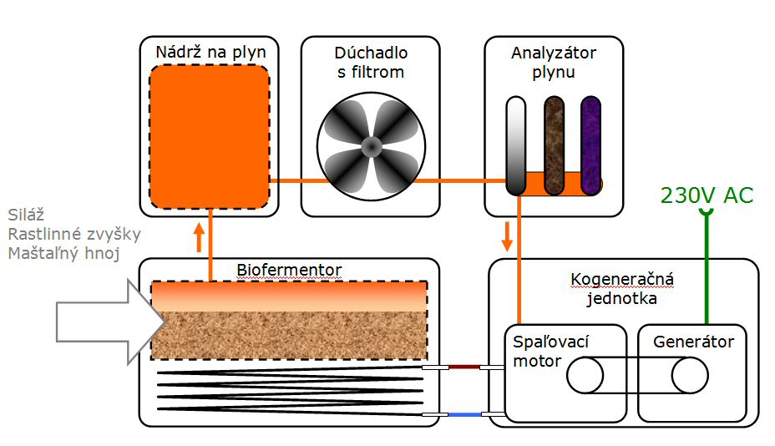

- Projektovanie synergických technológií v oblasti využívania obnoviteľných nosičov energie,
- Vývoju progresívnych energetických systémov a netradičných energetických surovín.
- Monitorovanie ŽP v súvislosti s prevádzkou energetických systémov a zariadení, napr. BPS v Kapušanoch.
- Ekonomikou vyžívania prírodných zdrojov

Výkaz činností a aktivít VVICB Kapušany
Nové technológie pre energeticky environmentálne a
ekonomicky efektívne zhodnocovanie biomasy
ITMS 26220220063

MONITOROVACIE SPRÁVY:
Plnenie merateľných ukazovateľov:

Aktivita | Merateľný ukazovateľ | Plánovaná hodnota | Skutočný stav
1.1. | Objem finančných prostriedkov poskytnutých na  projekty venované problematike životného prostredia | 332006 | 0
1.1. | Počet prác publikovaných v nerecenzovaných vedeckých periodikách a zborníkoch | 5 | 13
1.1. | Počet publikácií v nekarentovaných časopisoch | 3 | 2,5
1.1. | Počet vytvorených výskumno-vzdelávacích centier | 1 | 0
1.1. | Študenti doktorandského štúdia vlastnej organizácie a partnerov v projekte, ktorí využívajú poskytnutú podporu - muži | 1 | 1
1.1. | Výskumníci do 35 rokov vlastnej organizácie a partnerov, ktorí využívajú poskytnutú podporu - muži | 1 | 1

Počet prác publikovaných v nerecenzovaných vedeckých periodikách a zborníkoch:

Pestovanie biomasy na energetické účely | 1,0
Optimalizácia činnosti a zvýšenie efektívnosti v Bioplynovej stanici Kapušany | 1,0
Prospects and possibilities development of solar energy in Ukraine | 1,0
Energetická bilancia ozdobnice čínskej ( Miscanthus Sinensis A.) pri rozdielnej intenzite pestovania | 1,0
Využitie biomasy pri rozvoji vidieka | 1,0
Marketingová stratégia obnoviteľných nosičov energie | 1,0
Legal aspect of the use of unconventional and renewable sources in Ukraine | 1,0
Vybrané aspekty pestovania energetických rastlín pre bioplynové technológie BPS | 1,0
Ecological problems of applying of alternative and renewable energy sources | 1,0
Disponibilita a trvalé využívanie miestnych a regionálnych zdrojov biomasy v sektore energetiky | 1,0
Stratégia rozvoja sektora bioenergetiky na báze klastrov na Slovensku | 1,0
Slama ako obnoviteľný nosič energie | 1,0
SÚČASNÝ STAV ENERGETICKÉHO VYUŽITIA BIOMASY V EÚ A JEHO PERSPEKTÍVY NA SLOVENSKU | 1,0
Počet publikácií v nekarentovaných časopisoch:
Innovations in the area of research and education at universities in Slovakia | 1,0
Farm chp applications based on agricultural biomass in Slovakia | 0,5
Potencial of willow ( salix ) as a resource of bioenergy in Slovakia | 1,0

Plnenie merateľných ukazovateľov:

Aktivita | Merateľný ukazovateľ | Plánovaná hodnota | Skutočný stav
2.1. | Objem finančných prostriedkov vynaložených na výskum a vývoj v oblasti IKT | 129075 | 0
2.1. | Počet prác publikovaných v nerecenzovaných vedeckých periodikách a zborníkoch | 3 | 8
2.1. | Počet publikácií v nekarentovaných časopisoch | 2 | 3

Počet prác publikovaných v nerecenzovaných vedeckých periodikách a zborníkoch:

Biomasa – cesta využitia vlastných zdrojov, alternatíva pre poľnohospodárstvo | 1,0
Development of renewable energy sources in Ukraine: Potential, problems and policy recommendations | 1,0
Multiplikačný efekt využitia biomasy na vidieku | 1,0
Analýza a návrh zhodnotenia technologických drevných zvyškov vo firme UDAVA a.s. | 1,0
Realities and prospects of alternative and renewable energy | 1,0
Bioenergia na vidieku – príležitosti a riziká pre obce na Slovensku | 1,0
EFEKTÍVNE VYUŽÍVANIE OBONOVITEĽNÝCH NOSIČOV ENERGIE V OBCI KAMENICA NAD CIROCHOU | 1,0
TECHNICKÉ A EKONOMICKÉ ZHODNOTENIE VYUŽITIA BIOMASY V POĽNOHOSPODÁRSKOM PODNIKU | 1,0

Počet publikácií v nekarentovaných časopisoch:

Biomass – a chance for agriculture through diversification of activities oriented to the production of bioenergy | 1,0
Innovativeness in regional development: selected problems | 1,0
Use of renewable energy carriers in development of the region of eastern Slovakia | 1,0

KONFERENCIE:

- MEDZINÁRODNÁ VEDECKÁ KONFERENCIA 2010

„VYUŽITIE BIOMASY V POĽNOHOSPODÁRSTVE A LESNÍCTVE NA ENERGETCKÉ UČELY.“
26 – 28.10.2010 KAPUŠANY PRI PREŠOVE

- MEDZINÁRODNÁ VEDECKÁ KONFERENCIA 2011
„Pôda – alternatívny zdroj energie – Možnosti využitia potenciálu v znevýhodnených regiónoch kraja Východnej a Strednej Európy.“
24. – 25.11. 2011 KAPUŠANY PRI PREŠOVE, Vojenská Zotavovňa ZEMPLÍNSKÁ ŠÍRAVA

- MEDZINÁRODNÁ VEDECKÁ KONFERENCIA 2012
„Problémy regionálneho a lokálneho rozvoja z aspektu obnoviteľných nosičov energie.“
08.-10.10.2012 Kapušany, Bardejovské kúpele

- MEDZINÁRODNÁ VEDECKÁ KONFERENCIA 2013
„ENERGIA Z BIOMASY – CESTA K PROSPERITE ZNEVÝHODNENÝCH REGIÓNOV.“
06.-08.11.2013 Kapušany, Bardejovské kúpele

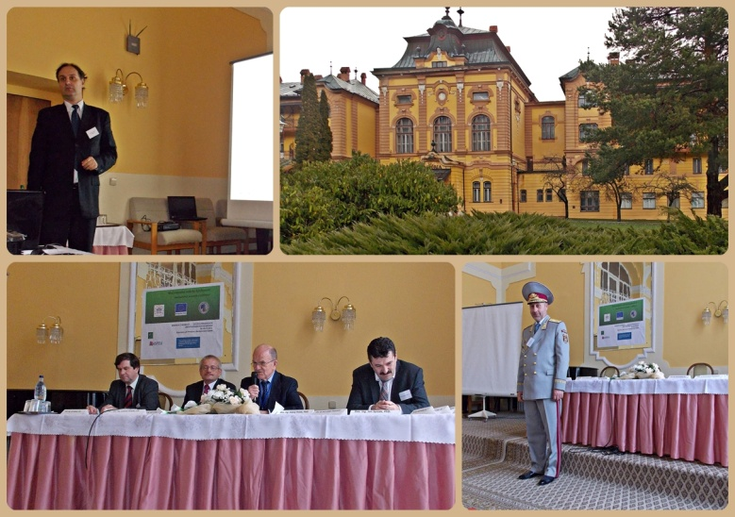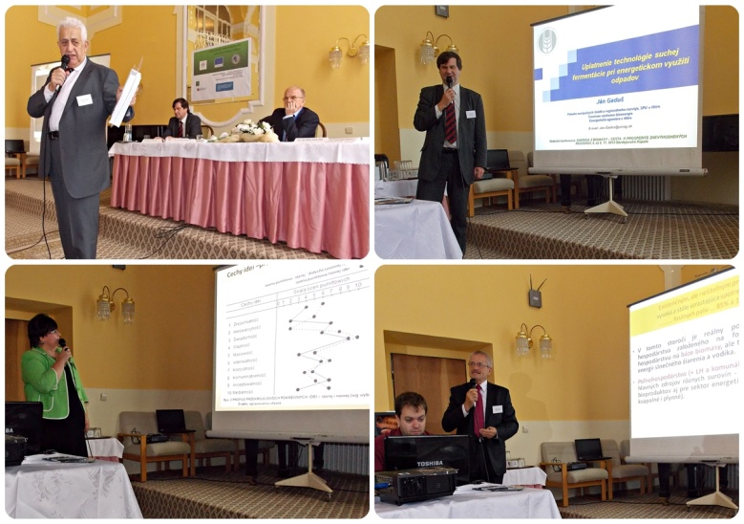

V dňoch 06.-08.11.2013 sa v Bardejovských Kúpeľoch a v Kapušanoch konala medzinárodná vedecká konferencia s názvom: Energia z Biomasy - cesta k prosperite znevýhodnených regiónov.
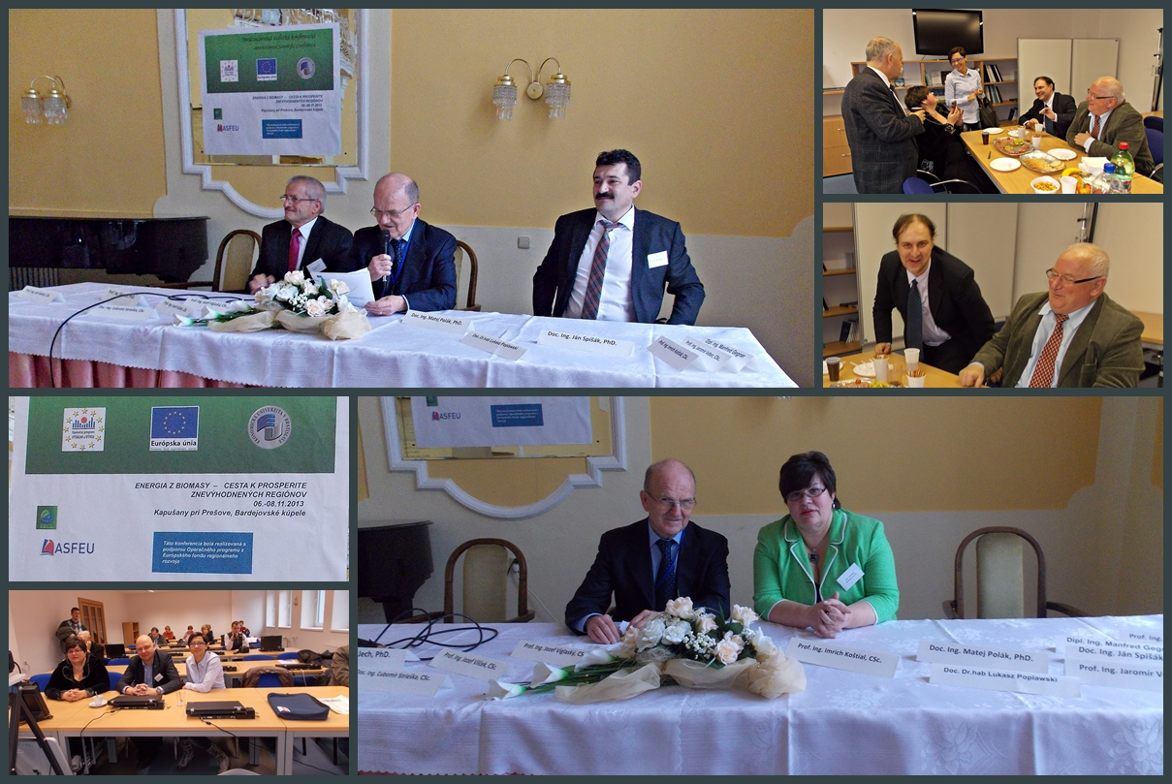

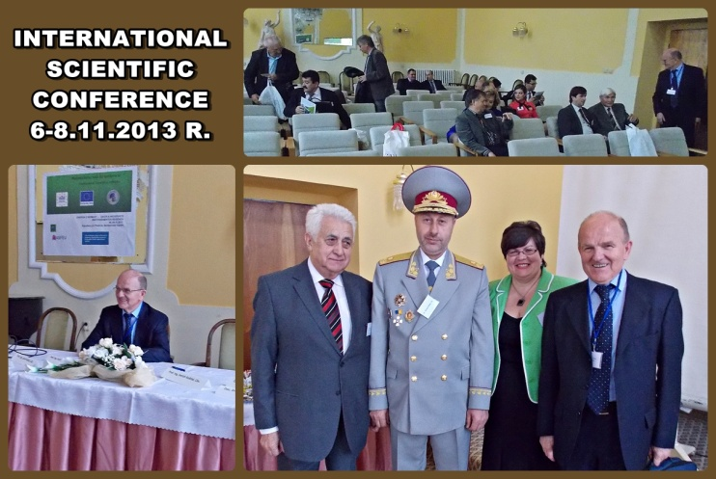
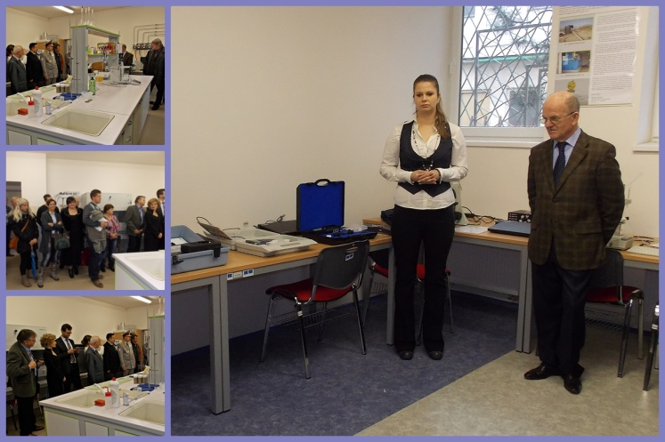

Zdokladovanie merateľného ukazovateľa

Merateľný ukazovateľ: Počet zriadených elektronických služieb
WEB stránka: www.vvicb.sk

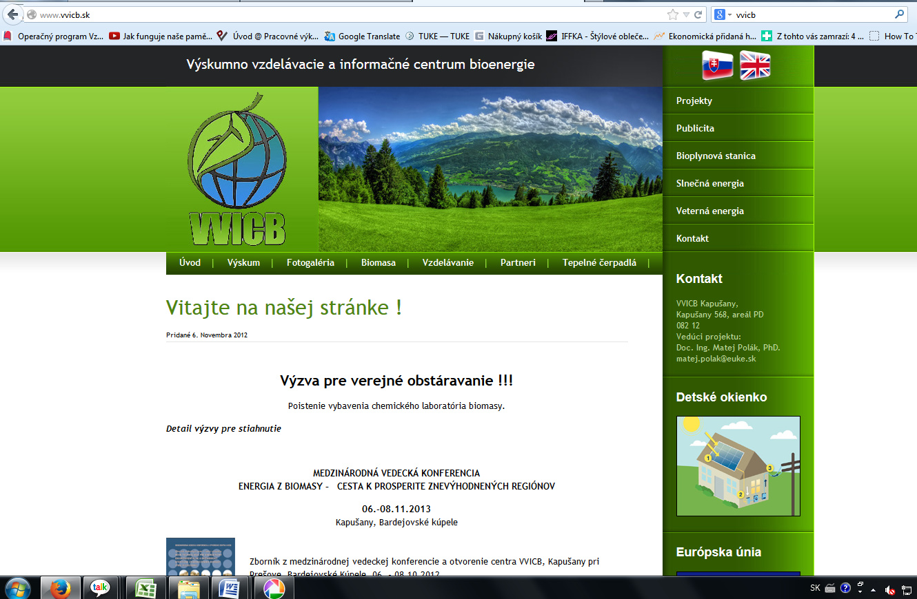

Elektronická stránka www.vvicb.sk je funkčná a navrhnutá v environmentálnom dizajne. Stránku je možné zobraziť v slovenskom prípadne anglickom jazyku.
Pri tvorbe stránky boli využité aj skúsenosti s prevádzkou a so štruktúrou odborných systémov webových služieb partnerov riešiteľa v projektoch 7RP. Stránka propaguje nové technológie pre oblasť bioenergie a biomasy, ktoré sú použiteľné v regionálnom sektore.

ODOSLANÉ Žiadosti o platbu (EUBA):

ŽOP | Obdobie | ŽIADANÉ |  | UHRADENÉ
3 | 11/2010 – 9/2011 | Aktivita 1.1 | 12 705,03 | Aktivita 1.1 | 11 691,87
 |  | Aktivita 2.1 | 21 593,97 | Aktivita 2.1 | 11 545,12
2 (5) |  | Aktivita 1.1 | 176 940,00 | Aktivita 1.1 | 176 940,00
8 | 5/2010 – 10/2010 | Aktivita 1.1 | 8 732,85 | Aktivita 1.1 | 7 849,54
 |  | Aktivita 2.1 | 7 446,70 | Aktivita 2.1 | 4 677,75
10 | 10/2011 – 7/2012 | Aktivita 1.1 | 13 924,29 | Aktivita 1.1 | 13 685,90
 |  | Aktivita 2.1 | 12 479,13 | Aktivita 2.1 | 12 383,33
12 | 8/2012 – 12/2012 | Aktivita 1.1 | 13 431,40 | Aktivita 1.1 | Prebieha kontrola na ASFEU
 |  | Aktivita 2.1 | 12 129,00 | Aktivita 2.1
13 (16) |  | Aktivita 1.1 | 300 942,02 | Aktivita 1.1 | 300 942,02
15 (19) |  | Aktivita 1.1 | 181 757,98 | Aktivita 1.1 | 181 757,98
Spolu |  |  | 762 082,37 |  | 721 473,51

PRIPRAVOVANÉ Žiadosti o platbu (EUBA):

ŽOP | Obdobie | Predpokladaný termín odoslania | Predpokladaná suma
Refundácia mzdy + CP | 4/2013 – 12/2013 | 4/2014 | 30 000,00
Refundácia DN | 5/2010 – 12/2013 | 5/2014 | 6 300,00
Predfinancovanie |  | 5/2014 | 84 000,00
Predfinancovanie |  | 6/2014 | 155 000,00
Refundácia mzdy + CP | 1/2014 – 6/2014 | 7/2014 | 22 200,00
Spolu |  |  | 297 500,00

ČERPANIE PERSONÁLNYCH VÝDAVKOV K 31.12.2012:

Meno | Pozícia | Aktivita | Položka | Počet hodín | Vyčerpané hodiny | Zostatok hodín
Matej Polák | Gestor aktivity 1.1 | 1.1. | 2.A.1.1. | 1 500 | 1500 | 0
Ivan Kron | Odborný pracovník – postdoktorand | 1.1. | 2.A.1.2. | 5 500 | 1231,90 | 4268,10
Peter Kalata | Odborný pracovník C1 | 1.1. | 2.A.1.3. | 450 | 234 | 216
Alena Hricindová | Odborný pracovník C2 | 1.1. | 2.A.1.4. | 5 500 | 3242,28 | 2257,72
Jozef Víglaský | Výskumný pracovník | 1.1. | 2.A.3.1. | 900 | 900 | 0
Matej Polák | Gestor aktivity 2.1 | 2.1. | 2.D.1.1. | 1 500 | 1357,62 |  | 142,38
Adriana Vargová | Odborný pracovník | 2.1. | 2.D.1.2. | 900 | 840,80 |  | 59,20
Ing. Daniela Inašová | Výskumný pracovník 1 | 2.1. | 2.D.1.3. | 5 500 | 3373,20 |  | 2126,80
Adriana Vargová | Výskumný pracovník 2 | 2.1. | 2.D.1.4. | 450 | 148 |  | 302
Ing. Alexander Bugyi | Výskumný pracovník 3 | 2.1. | 2.D.1.5. | 5 500 | 3370,60 |  | 2129,40
Matej Polák | Projektový manažér | RP | 3.1.4.1. | 340 | 340 |  | 0
Daniela Inašová | Finančný manažér za žiadateľa | RP | 3.1.3.1. | 670 | 655,80 |  | 14,20
Ing. Alexander Bugyi | Manažér publicity | RP | 3.1.1. | 340 | 318,2 |  | 21,80
Ing. Alexander Bugyi | Manažér monitoringu | RP | 3.6.1.1. | 346 | 325,6 |  | 20,40

VEREJNÉ OBSTARÁVANIE (EUBA):
Aktuálne

Dodávka technologického zariadenia
Zverejnené: 2.4.2014
Predmetom zákazky je dodávka:
- časť 1
1. Prenosného snímača výhrevnosti zmesného paliva
2. Stabilného monitorovacieho systému pre analýzu:
  - Bioplynu s hlavným komponentom CH4
  - Pri termickom spaľovaní - analýzu pyrolyzného plynu - CnHm, CO, CO2, H2, SO2, NOx a syntetického plynu s hlavným komponentom CO, H2
3. Elektroforetického analyzátora tekutých zložiek biomasy na obsah vody, organických kyselín a konzervačných kyselín vznikajúcich v procese fermentácie.
Predpokladaná hodnota zákazky bez DPH: 69 986,67 eur.
- časť 2
Funkčného automatického riadiaceho systému (ďalej len FARS) bioplynovej stanice Výskumno vzdelávacieho a informačného centra bioenergie Kapušany (ďalej len VVICB), Zložky systému sú:
  - Automatický riadiaci systém pre riadenie
  - Programovacie práce.
Predpokladaná hodnota zákazky bez DPH: 128 984,00 eur.

1, Spolupráca s praxou :

Výskumno vzdelávacie a informačné centrum bioenergie svojím zameraním a technickým vybavením má všetky predpoklady plniť významnú funkciu v oblasti aplikovaného výskumu a prenosu poznatkov do praxe. Pôjde o oblasti:

1,Využitia a optimalizácie činností bioplynových staníc ktorých je už na Slovensku vyše 120 ,ako aj
Pri využití biomasy na termické zhodnocovanie /výroba tepla ,palív a elektrickej energie/.
V súčasností v rámci partnerskej spolupráce pracujeme na vývoji a realizácií sušiarne na biomasu z využitím odpadového tepla spalín z bioplynových staníc.

2,Pestovania ,zber spracovanie a energetických rastlín určených na výrobu :
:-biopalív/peliet , brikiet a štiepky/,bioetanolu, biodieslu /
- tepla a elektrického prúdu,
-bioplynu,
Firmy a organizácie Slovensko: spolupráca na zmluvnom základe,
- Výskumný ústav agroekológie v Michalovciach,
-Bioenergy a.s Bardejov, Elektráreň na biomasu o výkone 9,2 MWh elektr. Energie + 10,6 MWh
Tepla –zásobovanie mesta odpadným teplom ,
-Biomasa a.s Zvolen , zastúpenie východné Slovensko, pán Žac,
- QEL a.s Bardejov,
- Envivia a,s Žilina,
-PD Chońkovce,
-Obecný úrad Čabiny, obecný úrad Palota,
-PD Kapušany,

Spolupráca so zahraničím:
Veľmi dobre sa rozvíja spolupráca najmä s prihraničnými regiónmi v Poľsku: Podkarpacie, Nový
Nový Sancz, Krakow,

Na úrovní Vysokých škôl :

1,Uniwersytet Rolniczny H. Kolataja w Krakowie, Wydzial biogazovej ,
Technológií,/ pripravená predbežná dohoda o spolupráci a účasti študentov z Krakowa a využití kapacít VVICB vo vyučovaní a príprave študentov z Krakowa počas semestra v sústredeniach 4x za semester .Prof. dr. Hab. Slawomir Kurpaska , dekan, Prof. Dr. Hab Lukasz Poplawsky,

2,Panstvowa Vysza Szkola Zawodováv Nowym Sanczu. Spolupráca v oblasti výskumu , spracovania a využitia projektv z EU. ˇUčasť študentov z N. Sanczu na praktických cvičeniach a vyučovaní vo VVICB Kapušany. Doc. Dr ing. Marek Alexander

3, Uniwersytet Rzeszowsky- Wydzial Pryrodniczno-Rolniczny v Rzeszowie : Spolupráca v rámci výskumu a vzdelávania. Prof dr. Hab.J. Gorzelany, Prof. Dr.hab Stanislav Sosnowsky.

4, Štátna univerzita v v Užhorode, Fakulta fyzikalno technická,Prof. Dr . Viktor Bunda

5,BOKU Wien-Institut fur Biotechnology ,Assoc. Prof. Dr . Jozef Hohenecker,Prof. Dr. Amont,

Na úrovni praxe:

1,Mesto Novy Sancz- spolupráca pri využití bioplynovej stanice inštalovanej na čističke odpadových vôd mesta Nový Sancz- analýza vzoriek substrátu na zákazku, zástupca primátora Dr. Poradowski

2,Tedom a.s Trebič , CZ – spolupráca pri využití tepla z kogeneráčných jednotiek,

3, Fi Andritz a.s Rakusko so zastúpením na Slovensku –výroba zariadení na peletizáciu a briket.

4.Biomasse Verband , Rakusko , aplikovaný výskum a regionálná politika,

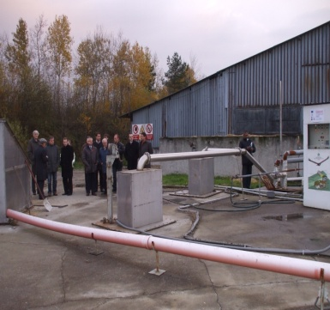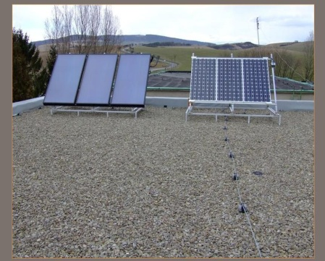

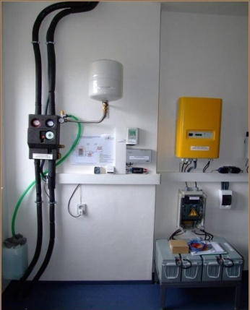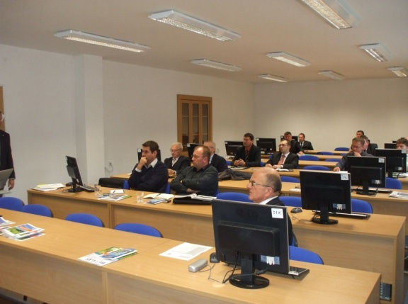

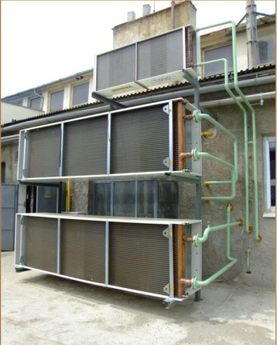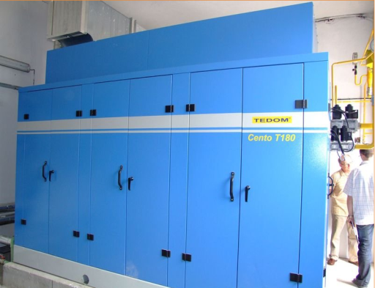

Koncepcia rozvoja VVICB Kapušany

Koncepcia rozvoja VVICB Kapušany na roky 2014 - 2019 na úseku:

1,Chémie a biotechnológie

Prvý rok (2014) je potrebné dokončiť vybavenie (bio)chemického laboratória, ktoré vzhľadom na laboratórne prístroje sa radí k špičke na Slovensku, ale chýbajú mu tzv. malé laboratórne prístroje, laboratórne sklo, pomôcky a chemikálie. Tieto sú potrebné pre úplnú funkčnosť laboratória, ako aj pre jeho ďalší metodický rozvoj. Celkové odhadované náklady (bez platov) sú 20600 Eur s DPH(viď príloha). V ďalších rokoch sa finančná náročnosť na prevádzku podstatne zníži, pôjde len o doplňovanie spotrebovaného materiálu a prípadne opravy. Odhadom medzi 1/10 až 1/5 nákladov požadovaných na rok 2014.
Laboratórium by malo mať toto personálne obsadenie pre správnu činnosť:
- vedúci laboratória (VŠ, PhD. (CSc.), doc. alebo vedecký pracovník aspoň II. stupňa)
- 2 – 3 VŠ výskumníci (PhD. výhoda)
- laborant/technik (SŠ) – spoločný pre ďalšie úseky VVICB
- upratovačka, myčka skla – spoločná pre ďalšie úseky VVICB

Činnosť laboratória bude zameraná na:
- rozvoj a zvládnutie metodík na rozbor pôdy, rozličných odpadov, siláži, rastlinného materiálu, fermentačného obsahu bioplynových a bioetanolových staníc, rozborov rastlinných olejov a bionafty;

- výskum procesu tvorby bioplynu vo všetkých fázach a možnosti jeho ovplyvnenia;
- výskum procesu tvorby bioetanolu z rozličných substrátov a možnosti jeho ovplyvnenie;
- dynamické modelovanie a experimenty pri oboch procesoch v laboratórnom
a prevádzkovom merítku;
- na vytvorenie databázy príslušnej literatúry;
- na publikovanie výsledkov, účasť na vedeckých konferenciách, prípadne podávanie patentov prihlášok priemyselných vzorov;
- na rozvoj spolupráce v oblasti biopalív s ďalšími slovenskými, ako aj zahraničnými výskumnými pracoviskami a VŠ;
- poradenstvo v oblasti produkcie biopalív, ich ekonomiky a rozvoja na Slovensku, prípadne
vo svete.

V laboratóriu v spolupráci s VŠ (slovenskými alebo zahraničnými) budú môcť byť vychovávaní ďalší odborníci pomocou stáži v rámci diplomových a doktorandských práci.

Na úseku energonosičov.

1,Zabezpečiť kontinuálný prísun biomasy pre APV biopalív, bioplynu a termického
spaľovania biomasy v spolupráci s VU Agroekológie Michalovce v rámci výskumných
úloh riešených v spolupráci . Pôjde o noví odrody energetických rastlín a drevín pre
účely spaľovania a biotechnológie.

Na úseku spolupráce s praxou:

1,Spolupráca bude orientovaná najmä na oblasť efektívnejšieho zhodnocovania biomasy
V rámci výroby bioplynu v BPS ktorých ma byť do roku 2020 na Slovensku podľa
Akčného programu vlády 170-190 BPS. Pri dosiahnutie optimálneho výkonu BPS na
úrovní 85-90 % účinností premeny primárnej energie biomasy na sekundárnu energiu je
nevyhnutná pravidelná analýza vyhodnocovanie procesov fermentácie. Vybavenie
pracoviska VVICB umožňuje nadštandardné poskytovanie špičkových servisných služieb
a poradenstva za určitých podmienok dohodnutých zmluvne o podpore výskumu .Zákon
to povoľuje i keď ide o projekt financovaný zo zdrojov EU. Vzniklé náklady by znášal
objednávateľ tj BPS . Ročne náklady na servis by predstavovali sumu 1500-2000 Eur.

2, Pestovanie a, zber a zhodnocovanie energetických rastlín a drevín v regionoch s nízkým
energetickým potenciálom pôd pod 30-40 GJ energie. Takých to pô je na Slovensku
v súčasností podľa pasportizácie VU pôdnej úrodností v Bratislave pracovisko Prešov od
500-600 tisíc ha . Ich využitie by prinieslo tvorbu 10 -15 tisíc pracovných miest a enrgetický
potenciál cca 40 PJ energie.

Pre EU.
1.Možnosť získania nových profesionálných činností v príprave absolventou sw orientáciou
na biomanažment ONE a energomanažerov,tak ako sa s tým počíta v rámci akčného
programu biomasy v EU. Nová konkurenčná výhoda PHF Košice.

V Kapušanoch , dňa 29.5.2014

Vypracoval : Doc. INg. Matej Polák,PhD,
Doc. Ing. Ivabn Kron,CSc,
Prof. Ing. Imrich Koštial,CSc,
Ing. Daniela Inašová,

Návrh nového študijného programu :

Inovácie v získavaní ,spracovaní a vo využívaní biomasy.

1.Úvod .
Z hľadiska rozvoja výrobných síl je 21.storočie obdobím prechodu od spoločností industriálnej na spoločnosť
Informačnú. V ktorej má človek dominantné postavenie . K najvýznamnejším prednostiam človeka patrí vzdelanie. Svet je stále viac vzájomne prepojený . Žijeme v menej stabilnom stále sa meniacom prostredí v ktorom technológie neustále menia náš vzťah k informáciám. V súčasností používané vzdelávacie prístupy
Nezohľadňujú reálne potreby a spôsobujú veľké straty ľudského talentu. Preto je nevyhnutné prehodnotiť súčasný vzdelávací systém. Je potrebné navrhnúť nový systém vzdelávania pre 21.storočie . Kľúčovým faktorom
Je príprava odborníkov pre inovácie. Dnešná doba si vyžaduje kreatívneho človeka v digitálnej ekonomike, schopného kritický myslieť a riešiť problémy. Byť tvorivý a inovatívny , schopný tímovej práce ,žiť v digitálnom svete. Jadro zmien spočíva v prechode od behaviourálneho ku konštruktivistickému modelu. Nový model vychádza z princípu „ vstup determinuje výstup“.

2.Koncepcia študijného programu.

Bude potrebné učiť študentov to , čo podniky potrebujú a nie to čo vieme. Adaptácia študijných programov na potreby praxe je nutnosťou. Je potrebné zmeniť prístup univerzít k požiadavkám praxe. Systém je potrebné inovovať a k tomu sú potrební schopný ľudia. Študijný program Inovácie v oblasti výroby a využitia biomasy . je potrebné vytvoriť podľa potrieb praxe a rozbeh vzdelávania v tomto programe by mohol byť potrebným príkladom.

2.1 Kultúra
V informačne ére , ktorá sa vyznačuje reťazovými zmenami ,sa do popredia dostáva nepretržité učenie. Preto sa celá spoločnosť , ak celá spoločnosť, ak chce byť znalostnou spoločnosťou , musí stať najprv učiacou sa spoločnosťou. Koncepcia učiacej sa spoločností ide za hranice tradičných vzdelávacích systémov , pretože sa týka nielen ľudí ,ale aj firiem, organizácií a celých krajín. V meniacej sa informačnej spoločností sa totiž aj inštitúcie a národy musia premeniť na učiace sa systémy , schopné reagovať na zmeny a transformovať sa. Je nutné rozvíjať kultúru ,ktorá rozvíja inovácie systematickým spôsobom na báze vedomosti
2..2 Informačná revolúcia
Informačná revolúcia spôsobila dynamický proces , ktorý naštartoval základné zmeny vo všetkých oblastiach ľudského života- šírenie vedomosti , sociálna interakcia , ekonomika ,riadenie podnikov , politika ,média , vzdelávanie ,zdravie, voľný čas a zábava. Informačné aktivity sú súčasťou informačného sektora v ktorom informácia je komodita ,ktorá má extenzívnu a intenzívnu zložku. Extenzívnou zložkou je množstvo informácií vyjadrených v bitoch. Intenzívnou zložkou je cena informácie – entropia- informačná vydatnosť.Informácie sa premenili na tovar , stali sa významnou ekonomickou aktivitou. Zároveň nastal významný posun z materialného tovaru na nehmotný a dochádza k zvyšovaniu podielu informácií na celkových nákladoch na tovar a služby v pomere k surovinám a energiám.
2.3 Digitálny svet
Digitalizácia informácií sa radikálne zmenila takmer v každom aspekte spoločnosti -od zábavy po osobné vzťahy, od výchovy deti po vysoké financie. V tejto dobe nutne musia byť študenti pripravený na príchod nových technológií a nových spôsobov práce. Technológie 21. Storočia sú zamerané na tvorbu virtuálneho sveta , ktorý podporuje inovatívne prístupy k riešeniu problémov reálneho sveta. Táto moderná technológia umožňuje študentom stimulovať intelekt , umocňuje kritické myslenie nevyhnutné potrebné pre prekonanie bariéry „knowledge- perfomace gap“. Digitálný svet výučba v 3D prostredí sa javí byť dobrým prostriedkom pre efektívné a intuitívne vzdelávanie tzv. „ experimentálne učenie“. Takýto spôsob výchovy zvyšuje znalostnú a schopnostnú úroveň absolventov.

2.4 Nový model výchovy
Návrh nového modelu vychádza zo skutočností , že v rámci súčasného modelu nie je možné realizovať požadované zmeny , ktoré je potrebné uskutočniť komplexne na všetkých hladinách. Tradičné disciplíny boli zamerané predovšetkým na fakty , ktoré v súčasností už nie sú potrebné. Sú potrební študenti schopní kritický konzumovať informácie. Študent ziská poznatky o nastupujúcich nových technológiach a na aplikácií , integrácií a efektívnom manažmente týchto technológií. Program poskytuje inovatívne skúseností získané aktívnou prácou na projektoch ako je aj projekt obnoviteľných nosičov energie v Kapušanoch podporovaných podnikateľskou sférou a priemyslom čo im umožní priamo si overiť si poznatky v rámci štúdia . Táto filozofia umožní prípravu študentov aby sa stali technologickými inovátormi , podnikateľmi a vodcami 21.storočia.
2.5 Náplň študijného programu .
Jadro programu, pozostáva zo štyroch skupín predmetov.
- Vedecké
- Technologiické a technické
- Ekonomické
- Podporné

2.6 Profil absolvemta
Profil absolventa je formovaný na hladine znalostnej, tvorivej a aplikačnej. Tab.3. gnozeologickým základom sú poznatky z oblasti humanitných ekonomických ,sociálnych ,prírodných , formálnych a aplikačných vied, všeobecné poznatky z technologických a kybernetických disciplín. Odborný profil je generovaný schopnosťou využívať informačné prostriedky na informatizáciu ,digitalizáciu a vizualizáciu procesov a na riešenie problémov vo virtuálnej realite. Tieto efektívne prepájať s fyzikálnymi modelmi , laboratórnymi , pilotnými a prevádzkovými zariadeniami od úrovne procesov až po výrobné linky, ktorých základom sú procesy technologické a logistické, resp. materiálový výskum v celom životnom cykle produktu. Ťažisko odbornej prípravy je v tvorivej oblasti založenej na získavaní kritického množstva poznatkov a ich aplikácií na alternatívne riešenia..

Profil absolventa 21.storočia
Absolvent: 1, Kritické množstvo informácií
2,Prax
3, Digitalizácia
__________________________________________________________________________________________

Kapušany, dňa 29.5.2014,
Vypracoval: Prof. Imrich Koštial,CSc
Doc. Ing. Matej Polák,PhD

